INFORMAÇÃO DE IMPRENSA
10/01/2017

MICHELIN Power All Season
Preparado para o inverno
Concebido para condições difíceis de rolamento, o MICHELIN POWER All Season inclui todas as vantagens para os ciclistas enfrentarem o período invernal da melhor maneira possível.
Caracterizado por um espetacular ganho de 15% em aderência e por uma melhoria da sua eficiência energética de cinco watts, este resistente pneu conjuga aderência, eficiência energética e robustez.
O MICHELIN POWER All Season deve esta excecional eficiência em aderência à combinação de duas inovações determinantes:
• O seu composto especial Grip Compound, que funciona bastante bem a baixas temperaturas, reforça a segurança em estradas húmidas e sujas.
• A conceção da sua banda de rolamento Hi-Grip Design inclui lamelas progressivas para melhorar a aderência lateral.
Quando se utiliza com as pressões de ar corretas, o binómio desta borracha especial e a sua conceção inovadora desempenha um papel fundamental para garantir uma aderência excecional nas superfícies mais escorregadias. A tecnologia Disc Brake Ready do disco de travão completa estes progressos tecnológicos e otimiza a travagem com a melhor aderência possível quando se solicita uma travagem de emergência.
Por outro lado, o novo reforço de aramida proporciona uma maior resistência para evitar cortes e furos.
Por último, para garantir que os ciclistas possam beneficiar destes progressos o maior tempo possível, a Michelin incluiu um indicador de desgaste da banda de rolamento, tal como se indica na marcação TWI (Indicador de Desgaste de Piso, em inglês) no flanco.
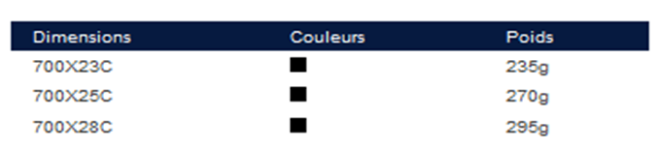O Michelin POWER All Season disponibiliza-se atualmente em três dimensões diferentes.
Dimensões Cor Peso

A missão da Michelin, líder do setor dos pneus, é contribuir de maneira sustentável para a mobilidade das pessoas e dos bens. Por este motivo, o Grupo fabrica, comercializa e distribui pneus para todo o tipo de veículos. A Michelin propõe igualmente serviços digitais inovadores, como a gestão telemática de frotas de veículos e ferramentas de ajuda à mobilidade. De igual forma, edita guias turísticos, de hotéis e restaurantes, mapas e atlas de estradas. O Grupo, que tem a sua sede em Clermont-Ferrand (França), está presente em 170 países, emprega 111.700 pessoas em todo o mundo e dispõe de 68 centros de produção implantados em 17 países diferentes que, em conjunto, fabricaram 184 milhões de pneus em 2015. A Michelin possui um Centro de Tecnologia que se encarrega da investigação e desenvolvimento com implantação na Europa, América do Norte e Ásia (www.michelin.es).

DEPARTAMENTO DE COMUNICAÇÃO

Avda. de Los Encuartes, 19

28760 Tres Cantos – Madrid – ESPANHA
Tel: 0034 914 105 167 – Fax: 0034 914 105 293

Resultado de prova de aderência realizada pela Wheel Energy em abril de 2015 em comparação com o MICHELIN PRO4 Grip.

